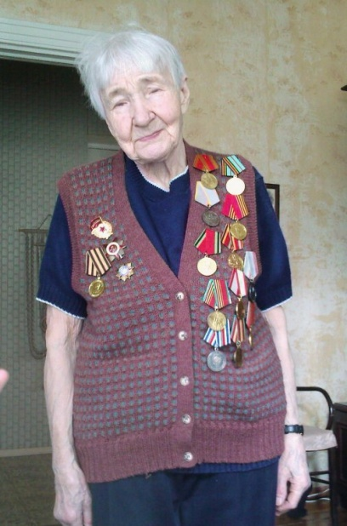Сарычева Вера Дмитриевна родилась 15.09.1920г. в д. Сасово Рязанской области. Отец, Дмитрий Андреевич, работал на железной дороге, а во время коллективизации сельского хозяйства призван начальником колхоза. Мать, Варвара Андреевна, родила и вырастила десятерых детей , семья у Веры Дмитриевны была большая и дружная.

«Я была на четвертом курсе, когда нас застала война. Студенты как-то сориентировались и через неделю уехали, а потом нельзя было уезжать из Ленинграда. Нам досрочно сделали государственные экзамены и дали дипломы.

После войны вышла замуж и с мужем мы поселилась в Минске. Муж работал фотокорреспондентом, а я была директором ГосАрхива Минской области, после которого и вышла на пенсию. Позже я работала заместителем директора по культурно-массовой работе парка имени Горького, мы сажали там эти деревья нашими руками, были там цветы, клумбы, детский городок.

Тяжелая была молодость, но никто не поддавался, боролись за свою Родину, которая нас вырастила. Каждый студент являлся членом партии, я была членом Коммунистической партии Советского Союза (КПСС). Учитесь, детки и не дай Бог вам почувствовать на себе, что такое война.»